Presseinformation Dezember 2016
KOLLEKTION DAMEN: HERBST/WINTER 2017
„TIME IS LUXURY“ - THE STORY BEHIND

Zeit ist Luxus – heute mehr denn je. Dies verstärkt den Wunsch nach Entspannung und Entschleunigung – auch in der Garderobe. Weniger, aber von allem nur das Beste, für unkomplizierte, zeitgemäße “alles passt zu allem“ Looks im modernen und gleichzeitig femininen Design – dieses Bedürfnis in der Gesellschaft charakterisiert auch die neue Herbst/Winter 2017 Kollektion von HANRO. Auf das Wesentliche reduziert, präsentiert sich die Wäsche, Nachtwäsche und Loungewear auf natürliche Weise stark und selbstverständlich. Wo fänden sich zur Untermalung dieser Stimmung ein passenderer Rückzugsort und eine geeignetere Fotokulisse als in der atemberaubenden Natur von Island? Die unberührte, weite, isländische Landschaft schafft die ideale Atmosphäre für die neue Kollektion. Die spektakuläre Landschaft mit der herbstlichen Vegetation vor grauer Vulkansteinlandschaft, dem grünen Moos und den eisblauen Gletscherseen reflektiert die Farbtrends der Kollektion im Spiel mit erdigen Naturtönen, dunklen Rotnuancen, dunklen Beerentönen, Dunkelgrün, Blau und – Grauabstufungen. Realisiert in weichen, winterwarmen Qualitäten oder edlen, fließenden Stoffen wirkt die Kombination mit grafischen Stickereien, floralen Ornament-Spitzen, modernen Tüllen und luxuriösen Schimmereffekten besonders reizvoll. Trendige Schnitte und stilvolle Verarbeitungsdetails aus der Ready-to-Wear unterstreichen den Crossover-Gedanken durch die Segmente und lassen die Grenzen zwischen Tag und Nacht, drinnen und draußen verschwimmen.
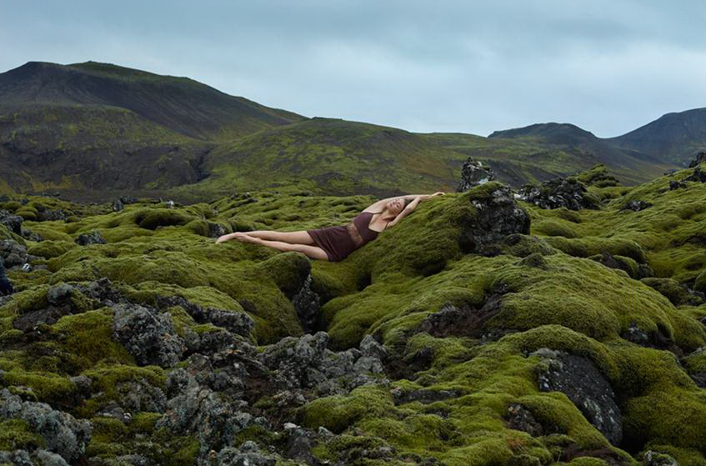

Lingerie to wear: Die vielseitigen Tagwäsche – Hemdchen, Shirts und Rollkragen, entweder aus weicher Baumwolle, feinster Merinowolle-Seide oder leichter Viskose können darunter oder darüber getragen werden. Auch die neuen Bodys bieten ideale Layeringmöglichkeiten, entweder im klassisch-puristischen Stil aus Baumwoll-Jersey oder Mikromodal, oder außergewöhnlich und verführerisch mit Tüll-Stickerei oder im ultrafeinen Polyamid-Streifen-Design. Die Lingerie zeigt dekorative Styles mit viel floraler Spitze oder grafischen Stickereien. Der Einsatz von Tüll zieht sich durch die Kollektion – als feiner Stickereiuntergrund für eine spezielle Wabenoptik, für delikate Abschlüsse, oder kompakter verarbeitet als Basis für trendige Lingerie-Looks. Die Farbpalette spielt mit dunklen Rottönen bis hin zu gebranntem Orange, Blautönen von hell-rauchig bis dunkel-intensiv, und herbstlich angehauchten Grüntönen und Erdnuancen.
“Emina” | “Luna” | “Mavie”

Die Nachtwäsche bietet unzählige Mix & Match – Kombinationen. Dabei sind die Grenzen zwischen Tagwäsche, Nachtwäsche und Lingerie fließend – Crosswearing ist gefragt; erlaubt ist, was gefällt! Komfort bleibt dabei oberstes Gebot. So ergeben sich bequeme, gepflegte „day to night“ Looks. Grafische Stickerei-Einsätze bilden einen spannenden Kontrast zu den weichen Materialien aus Baumwolle, Mikromodal und Kaschmir, sowie fließenden, edlen Qualitäten mit Viskose und Seide. Moderne Verarbeitungsdetails aus Lurex oder Satin sorgen für luxuriöse Glanzeffekte. Trendige Taschen- und Kragenverarbeitungen sowie visuelle Nahtführungen sind ready-to-wear inspiriert – genauso wie die Prints und Streifen, die den angesagten Pyjama-Look aufgreifen und sich je nach Styling auch als moderne Oberbekleidung eignen. Die Schnitte sind entweder loungig und oversize (O-Shape, Fledermausärmel), oder elegant und verführerisch, besonders in Kombination mit delikater Spitze mit Eyelash-Effekt. Die Farbpalette reicht von dunklen Beerentönen, Mitternachtsblau und Mauve bis hin zu sattem, dunklem Grün. Loungig abgesoftete Graumelangen bieten eine elegante Alternative zu Schwarz.

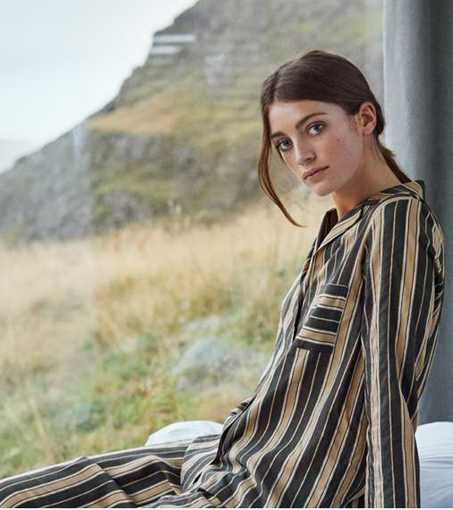 | 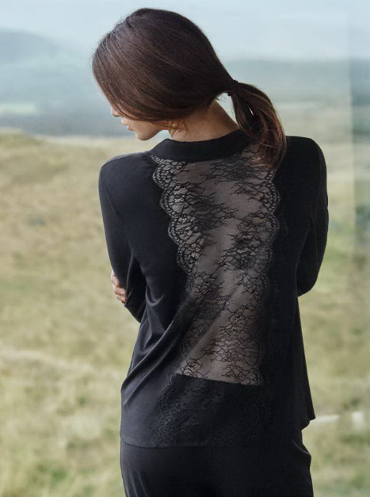 | 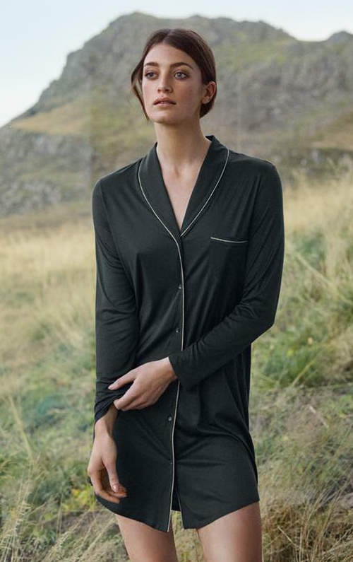
“Enola“ | “Estelle” | “Florentine”

Die Loungewear perfektioniert den Crossover-Gedanken: sie kann drinnen oder draußen, tagsüber oder am Abend, zuhause oder im Büro getragen werden, und bekommt einen noch stärkeren „all day“ Charakter. Alle Styles sind untereinander kombinierbar und bieten je nach Styling vielzählige Möglichkeiten für modische und dennoch bequeme, unkomplizierte Outfits. Die Kollektion spielt mit den Oberflächen durch Doubleface-Qualitäten, Veloursleder- oder Tuxedostreifen-Einsätze, Materialien mit unterschiedlich gearbeiteten Innen- und Außenseiten, oder wendbaren Jacken. Zum Einsatz kommt Viskose, Satin, Mikromodal-Seide und elastischer French Terry aus Baumwolle oder Viskose. Details wie Manschetten, Hakenverschlüsse, goldene Kordelstopper oder raffinierte Interlockverarbeitungen unterstreichen den Ready-to-Wear Look. Die Schnittformen sind supertrendig und gleichzeitig lässige Wohlfühlschnitte und zeigen u. a. A-Linie, trendige ¾ Längen, Schlauchkleider, Longshirts und Ausschnitte im U-Boot oder Rollkragen-Stil. Abgerundet wird die Kollektion mit einem Activewear-Programm im stilvoll interpretierten Athleisure-Look.
“Nell“ | “Balance” | “Lelia”

Kollektionsbericht: Beschreibung der Serien im Detail
LINGERIE & TAGWÄSCHE
Emina ab 15.7.2017
Luxuriöse Lingerie in einer reizvollen Kombination aus Thermo Cut Stickerei in Blütenmotiv auf Tüll und elastischer Webware. Die verführerische Serie umfasst BHs, Höschen und einen Body. Erhältlich in elegantem Schwarz und hellem ‚vanilla‘.
- 2302 Soft BH
- 2303 Bügel-BH
- 2304 Midi Slip
- 2306 Brazil
- 2307 Body angedeuteter Cup durch definierte Nähte

Rosalie ab 15.7.2017
Klassisch-feminine Hemdchen und Slips aus 100% merzerisierter, saum- und seitennahtfreier Baumwolle, verziert mit einem bezaubernden, floralen Stickereimotiv auf einem Wabenoptik-Tülluntergrund. Wahlweise in zartem ‚crystal pink‘, dunkelgrauem ‚carbon‘ und Weiß.
- 2331 Spaghetti Top
- 2332 Top
- 2333 Midi Slip
- 2334 Maxi Slip

Daisy ab 15.7.2017
Moderne, feminine Tagwäscheserie mit Oberteilen und Slips in 2:2 Rippe aus einer dezent glänzenden, feinen Viskose-Seide-Mischung, dekoriert mit einem breiten Band aus delikater Jacquardtronic-Spitze. Farbauswahl: ‚moonlight‘, ‚grape‘, ‚carbon‘.
- 2355 Spaghetti Top
- 2356 Top Spitze auch im Rückteil
- 2357 Shirt 1/1 Arm Spitze auch am Armbündchen
- 2359 Midi Slip Spitze auch im Rückteil
- 2360 Maxi Slip Spitze auch im Rückteil

Calla ab 15.7.2017
Wärmende Tagwäsche-Serie aus leichtem Wolle-Seide Single Jersey. Die vielseitigen Oberteile können darunter oder darüber getragen werden. Die cleanen Abschlüsse aus weichem Tüll in Netzgitteroptik bewirken einen spannenden Kontrast und einen modernen Look. Erhältlich in ‚mauve‘, trüffelfarbenem ‚paranut‘ und Schwarz.
- 2345 Top
- 2346 Spaghetti Top
- 2347 Shirt 3/4 Arm Tülleinsatz am Armbündchen
- 2348 Shirt 1/1 Arm
- 2350 Midi Slip Tülleinsatz auch im Rückteil
- 2351 Leggings Tülleinsatz am Bündchen

Naemi ab 15.8.2017
Der 90er-Style von HANRO neu interpretiert: Alltagstaugliche Lingerie im sportlichen Look aus ultrafeinem, elastischen Polyamid-Single Jersey in einem feinen Streifen-Design. Die unterschiedliche Linienführung der Streifen sorgt für den modernen Twist. Auch die Abschlüsse und Gummibünde greifen die gespiegelte Nadelzug-Streifenoptik auf. Wahlweise in klassischem Schwarz oder sattem, trendigem Waldgrünton ‚pine‘.
- 2371 Soft BH
- 2372 Bügel-BH
- 2373 Spaghetti Top
- 2374 Midi Slip
- 2375 Maxi Slip
- 2376 Hipster
- 2377 Body

Luna ab 15.8.2017
Verführerische Lingerie-Serie aus fließendem, glänzendem Viskose-Satin in Kombination mit viel femininer Leavertronic-Spitze – entweder klassisch eingesetzt oder in neuartiger Verarbeitung aufgenäht. Eine breite Style-Auswahl in edler Farbgebung mit elegantem Schwarz, rauchigem Hellblau und reizvollem Rubinrot bietet die passende Wäsche für jede Gelegenheit.
- 2361 Soft BH
- 2362 Bügel BH
- 2363 Spaghetti Top aufgenähtes Spitzenband am Brustteil
- 2364 Negligee
- 2365 Midi Slip Spitze auch im Rückteil
- 2366 Bikini Slip
- 2367 Knickers in Kombination mit dem Spaghetti Top eine reizvolle
Nachtwäsche-Kombination
- 2368 Kimono

Maja ab 15.8.2017
Perfekte moderne Unterwäsche für jeden Tag: Unverzichtbare Must-haves im natürlichen Baumwoll-Vintage-Look mit dezentem Spitzenbesatz. Wahlweise in frischem Weiß, zartem ‚rosé‘ oder klassischem Schwarz.
- 2338 Soft BH Doppelt gemoldete Cups. Spitze reicht bis über die Schulter
- 2339 Bügel BH Doppelt gemoldete Cups. Spitze im Vorder- und Rückteil
- 2340 Spaghetti Top Spitze im Vorder- und Rückteil
- 2341 Top Spitze im Vorder- und Rückteil
- 2342 Midi Slip Spitze im Vorder- und Rückteil
- 2343 Hipster Spitze im Vorder- und Rückteil
- 2344 Maxi Slip Spitze im Beinausschnitt im Vorder- und Rückteil

Fiona ab 15.8.2017
Hemdchen und Slips in 100% merzerisierter Baumwollqualität ohne Saum- und Seitennähte, verziert mit einer modernen, filigranen Stickerei auf feinem Linienhintergrund. Die mondänen Tops mit der breiten Stickerei in fast architektonischer Anmutung eignen sich perfekt als Eyecatcher unterm Blazer. In edlem Weiß, elegantem Schwarz und trendigem, dunkelrotem ‚Aubergine‘.
- 2378 Spaghetti Top
- 2379 Top
- 2380 Top
- 2381 Mini Slip
- 2382 Midi Slip

Woolen Lace ab 15.8.2017
Die beliebte Winterserie aus warmer, weicher Wolle-Seide in 2:2 Rippe mit zarter, französischer Leavers-Spitze. Neu ist das Langarmshirt mit dekorativer Knopfleiste und Spitze am Ärmelbündchen. Neben Schwarz und ‚pale cream‘ für HW17 erhältlich in einem dunklen Rauchblau (‚ocean‘).
- 2384 Spaghetti Top
- 2385 Top
- 2386 Shirt ½ Arm
- 2387 Shirt 1/1 Arm
- 2388 Shirt 1/1 Arm neuer Style mit Knopfleiste und Spitzenbündchen am Arm
- 2389 Leggings Spitzenbündchen am Bein
- 2390 Panty Spitzenbündchen am Bein

Mavie ab 15.9.2017
Wäscheserie mit reizvollen Transparenzeffekten aus einer spannenden Materialkombination mit zwei verschiedenen Tüllen und einer grafischen Leavertronic-Spitze. Neue, moderne BHs mit stabiler Formgebung und bestem Halt dank des kompakten, doppelt verarbeiteten Tülls. Die zweite, extrafeine, leichte Tüllart erzeugt besonders flache Abschlüsse beim Slip und den Tops. Je nach Geschmack in klassischem Schwarz, leichtem rosé oder trendigem, gebranntem Orange („currant red“).
- 2398 Soft BH aus Spitze mit Tüllbesatz
- 2399 Bügel-BH aus Spitze mit Tüllbesatz; besonderer Spitzeneinsatz im Rückteil
- 2400 Spaghetti Top aus dünnem, durchsichtigem Tüll mit Spitzenbesatz
- 2401 Shirt 1/1 Arm aus dünnem, durchsichtigem Tüll
- 2402 Brazil Tüll und Spitze auch im Rückteil
- 2403 Midi Slip aus Spitze mit Tüllbesatz

Linnea ab 15.7.2017
Moderne, cleane, alltagstaugliche Bodys aus feinstem, weichem Baumwoll-Jersey mit Elasthan. Wahlweise mit Spaghettiträgern und V-Ausschnitt oder im Tanktop-Stil. Erhältlich in schwarz und weiß.
- 2166 Body verstellbare Spaghettiträger, V-Ausschnitt wie 1601
- 2167 Body mit Tanktop-Rundhalsausschnitt

Lillian ab 15.9.2017
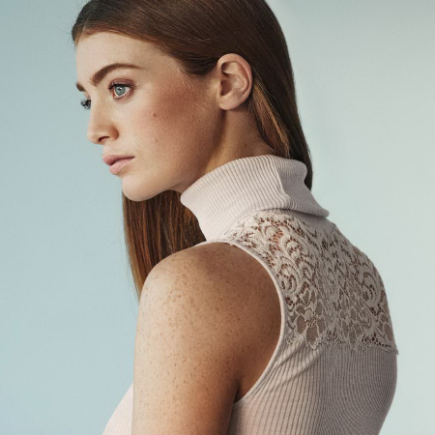
Feminine Tagwäsches aus 4:3 Rippe in warmer Wolle-Seide-Mischung, kombiniert mit opulenter, französischer Textronic-Spitze. Das große Angebot an outerweartauglichen Oberteilen bietet die perfekten, dekorativen Shirts unterm Blazer an kalten Tagen. In herbstlicher Farbgebung mit dunklem Grau „phantom“, femininem Dunkelrot „aubergine“ und hellem Beige „moonlight“.
- 2391 Top
- 2392 Top Spitze am Armloch im Vorder-
und Rückteil
- 2393 Shirt ¾ Arm
- 2394 Shirt 1/1 Arm
- 2395 Shirt 1/1 Arm mit Stehkragen aus Spitze; Spitze am Armbündchen
- 2396 Maxi Slip
- 2397 Rollkragenshirt

Silk/Cashmere ab 15.9.2017
Die exklusive, warme Winterwäsche aus luxuriöser Seide-Kaschmir-Mischung bietet ultimativen Tragekomfort an kalten Tagen. Erhältlich im Cremeton „vanilla“, dunkelgrauem „carbon“ und Schwarz.
- 1652 Longleg
- 1653 Top
- 1655 Shirt 1/1 Arm
- 1659 Rollkragenshirt
TAGWÄSCHE AUS BASIC-KOLLEKTION IN TREND-FARBEN
Cotton Seamless “oyster” ab 15.7.2017 / “mauve” ab 15.9.2017
Unser Bestseller seit über 30 Jahren: Feinste Baumwolle und Soft-Merzerisierung für eine extra weiche Haptik. Saum- und seitennahtfreie Verarbeitung. Flache, unsichtbare Abschlüsse. Zarter, elastischer Satineinfass.
- 1601 Spaghettitop verstellbare Satinträger
- 1604 Tank Top
- 1626 Midi Slip

Moments “oyster” ab 15.7.2017 / “mauve” ab 15.9.2017
- Vollspitze
Spitzenwäsche aus hochwertiger, elastischer, französischer Spitze ohne Seitennähte. Die perfekte Kombination aus femininer Eleganz und angenehmem Tragekomfort.
- 1465 Soft BH
- 1447 Maxi Slip
- 1446 Mini Slip

- Baumwolle und Spitze
Feminine Wäsche aus feinster, merzerisierter Schweizer Baumwolle mit hochwertiger, weicher, französischer Spitze. Angenehmer Tragekomfort ohne Seitennähte.
- 1448 Spaghettitop
- 1484 Spaghettitop
- 1481 Mini Slip

Soft Touch “black” ab 15.7.2017 / „soft touch“ ab 15.9.2017
Moderne Wäsche für jeden Tag mit vielseitigen Shirts für Darunter oder Darüber. Sitzt dank der weichen, anschmiegsamen Mikromodal-Qualität körpernah und macht jede Bewegung mit. Neu: ein klassischer, alltagstauglicher Body in puristischem Design.
- 1253 Midi Slip
- 1255 Panty
- 1256 Spaghettitop
- 1257 Tank Top
- 1246 Body Rundhalsausschnitt, mit Knopfverschluss

Temptation “rubin“ ab 15.8.2017
Verführerische Lingerie aus Tüll und Spacer-Material im raffinierten Spiel aus subtiler Transparenz und cleanem Minimalismus. Mit superflachen Abschlüssen an Slips und Dekolleté dank Elasthan-verstärken Kanten. Die Spacer-BHs mit Tüllelementen begeistern mit Leichtigkeit und Luftdurchlässigkeit. Neben „nature“ und Schwarz im H/W 2017 in der Trendfarbe „rubin“.
- 1024 Soft BH aus Tüll; gemoldet
- 1034 Spacer Bügel-BH
- 1039 Bikini Slip

Allure “carbon” ab 15.7.2017
Zeitlos-elegantes Understatement. Unglaublich sanftes Tragegefühl dank flachen Abschlüssen, besonders weichen Trägern und gepolsterten Verschlüssen. Fashionfarbe für HW17: ‚carbon‘.
- 1457 Midi Slip
- 1462 Schalen BH Top mit Cups; verstellbare Spaghettiträger

Touch Feeling “mauve” 15.7./“moonlight” 15.8./“mossgreen” 15.9./”carbon” 1.10.17.
Sportive, vielseitig einsetzbare Styles in nahtloser Verarbeitung. Superweiches, elastisches Material für perfekte, körpernahe Passform und besten Tragekomfort.
- 1810 Buster
- 1814 Top
- 1812 Midi Slip
- 1822 Panty

Woolen Silk “mole“ ab 15.9.2017
Funktionswäsche aus hochwertigsten, temperaturausgleichenden Naturmaterialien: Weiche Merino-Seide-Qualität in seitennahtfreier Verarbeitung für bequemes Tragegefühl. Dezente Eleganz durch den edlen Satineinfass. Erscheint im Herbst/Winter 2017 in edlem, dunklen Silbergrau ‚mole‘.
- 1415 Spaghettitop verstellbare Satin-Spaghettiträger
- 1416 Top
- 1418 Shirt 1/1 Arm
- 1422 Longleg

NACHTWÄSCHE
Sleep & Lounge ab 15.7.2017
Stilvoll relaxen rund um die Uhr: Breites, vielseitiges Mix & Match Programm aus weicher Baumwolle als Web oder Single Jersey zum Schlafen oder Loungen. Die Design- und Farbpalette bietet Styles für jeden Geschmack. Zur Auswahl stehen ein moderner Minimal Print, ein grafischer Blumenprint (‚bush print‘), ein klassisches feines Streifendesign, sowie unifarbene Styles. Die Farbpalette bietet ‚carbon‘, ‚moonlight‘, ‚softmelange‘ und weiß.
- 7876 Shirt ½ Arm Single Jersey
- 7877 Shirt 1/1 Arm Single Jersey
- 7878 Shirt 1/1 Arm Web; durchgehende Knopfleiste
- 7879 Nachthemd 1/1 Arm Single Jersey
- 7880 Hose lang Single Jersey
- 7881 Hose lang Web
Rosalie ab 15.7.2017
Feminine, klassische Nachthemden aus weich fallendem, merzerisiertem Baumwoll-Interlock, charmant kombiniert mit einer floralen, filigranen Stickerei auf einem modernen Wabenmuster. In zarter Farbgebung mit ‚crystal pink‘ und weiß.
- 6241 ärmelloses Nachthemd Stickereipasse reicht über die Schultern
- 6242 Nachthemd ½ Arm
- 6243 Nachthemd 1/1 Arm 100cm
- 6244 Nachthemd 1/1 Arm 130cm Stickereipasse reicht über die Schulter
Ivy ab 15.7.2017
Sleepwear in cleaner, puristischer Schnittführung aus einer weichen Baumwolle-Mikromodal-Mischung. Die hochwertige, moderne Kragenverarbeitung aus Seidensatin unterstreicht den edlen Look. Erhältlich in warmen Winterfarben mit ‚stone melange‘ und ‚mauve‘.
- 6194 Nachthemd ½ Arm
- 6195 Nachthemd 1/1 Arm
- 6196 Nachthemd ¾ Arm
- 6197 Pyjama 1/1 Arm

Danielle ab 15.1.2017
Lässiger, komfortabler Kapuzenmantel aus kuscheliger, innen gerauter Sweatshirt-Ware. Farbe: dunkles ‚carbon‘.
- 7921 Mantel

Florentine ab 15.8.2017
Feminine, noble Nachtwäsche in klassischer Schnittführung aus fließender, dezent glänzender Mikromodal-Seide-Qualität, kombiniert mit einem hochwertigen, weichen Lurexband für raffinierte Glitzereffekte. Erhältlich in ‚moonlight‘ und ‚pine‘.
- 6249 Spaghettikleid 90cm Glitzereinfass am Kragen; Lurexpaspel über dem Saum
- 6250 Nachthemd ¾ Arm angeschnittene Ärmel; Lurexband entlang der Ärmel
- 6251 Nachthemd 1/1 Arm Brusttasche und Kragen verziert mit Lurexband
- 6253 Pyjama 1/1 Arm Taschen, Kragen und Saum am Bein verziert mit Lurexband

Estelle ab 15.8.2017
Das perfekte (Weihnachts-) Geschenk: Sehr verführerische Nachtwäsche-Serie aus weich fallender Mikromodal-Seide-Qualität, großzügig dekoriert mit einer delikaten, filigranen Jaquardtronic-Spitze mit reizvollem Eyelash-Effekt. In eleganter Farbgebung mit ‚aubergine‘ und schwarz.
- 6269 Mantel
- 6270 Spaghettikleid
- 6271 Nachthemd 1/1 Arm
- 6272 Nachthemd 1/1 Arm
- 6274 Pyjama kurz
- 6275 Pyjama 1/1 Arm Knopfleiste; breite, durchgehende Spitze im Rückteil

Flora ab 15.8.2017
Perfekte Kuschelserie für den Winter: Lässige Shirts, Kleider und Hose aus weicher, warmer Baumwoll-Kaschmir-Mischung, modern kombiniert mit einer voluminösen, erhabenen Wollstickerei. Große, aufgesetzte Taschen und breite Säume unterstreichen den trendigen, loungigen Look. Winterliche Farbgebung mit ‚moonlight‘ und ‚ocean‘.
- 6262 Shirt ¾ Arm Brusttasche
- 6263 Shirt 1/1 Arm Knopfleiste
- 6265 Hose lang aus Feinripp; breite Bündchen
- 6266 Nachthemd 1/1 Arm 100cm Große, aufgesetzte Taschen; breiter Saum
- 6267 Nachthemd 1/1 Arm 130cm Knopfleiste

Violetta ab 15.8.2017
Klassische, feminine Nachtwäsche in moderner Umsetzung: Aus weich fallender, merzerisierter Baumwoll-Interlock-Qualität, mit einer graphischen Rauten-Stickerei für einen zeitgemäßen, unaufgeregten Look. Wahlweise in hellem ‚oyster‘, dunklem ‚carbon‘ oder weiß.
- 6256 ärmelloses Nachthemd
- 6257 Nachthemd ½ Arm
- 6258 Nachtwäsche 1/1 Arm
- 6259 Pyjama 1/1 Arm
- 6260 Mantel Stickerei am Ärmel

Enola ab 15.9.2017
Moderne, feminine Fashionpieces im angesagten Pyjama-Look – können zum Schlafen, aber modern kombiniert auch tagsüber getragen werden. Aus leichtem, fließendem Viskose-Seide-Web im spannenden Streifendesign. Das eingewobene Lurexgarn sorgt für einen besonders reizvollen Struktureffekt.
- 6167 Nachthemd 1/1 Arm Brusttasche; durchgehende Knopfleiste
- 6168 Pyjama 1/1 Arm Brusttasche; durchgehende Knopfleiste; Bindeband
- 6169 Hose lang mit Taschen

Mona ab 15.9.2017
Perfekt zum Loungen auf der Couch: Kleider und Pyjama in moderner, lässiger Schnittführung mit raffinierten Nahtlösungen und trendigen Taschenverarbeitungen. Aus kuscheliger, weicher Mikromodal-Baumwolle-Mischung. In hellem ‚vanilla‘ und jeansblauem ‚weak blue‘.
- 6280 Nachthemd ½ Arm Fledermausärmel
- 6281 Nachthemd ½ Arm
- 6282 Nachthemd 1/1 Arm
- 6283 Pyjama 1/1 Arm

Enie ab 15.9.2017
Stylish relaxen: Trendige Sleepwear aus bequemer, kuscheliger, merzerisierter, innen angerauter Baumwolle in lässigen, weiten Wohlfühl-Schnitten. Besonders angesagt: der hochgeschnittene U-Boot Auschnitt und die moderne, wattierte Kragenverarbeitung. Farbauswahl: graues ‚cosy melange‘, dunkelblaues ‚ocean‘.
- 6294 Nachthemd 1/1 Arm U-Boot Ausschnitt
- 6295 Nachthemd 1/1 Arm 100cm Rundhalsausschnitt; Eingriffstasche
- 6297 Nachthemd 1/1 Arm 130cm U-Boot Ausschnitt
- 6298 Pyjama 1/1 Arm U-Boot Ausschnitt

Juliet ab 15.7.2017 in ‚grape‘, white & black / ab 15.9.2017 in ‘moss green‘”
Kurze und lange Nachthemden und Kurzpyjama aus merzerisierter Baumwolle mit Spaghettiträgern und raffiniertem Faltenausschnitt.
- 7747 Spaghettidress
- 7748 Spaghettidress
- 7749 Pyjama kurz

Valencia NW ab 15.7.2017
Feminine Nachtwäsche aus weichem, merzerisiertem Baumwoll-Interlock. Die ausdrucksvolle Leavers-Spitze ist großzügig an den Halsausschnitten und Ärmeln eingesetzt. In zartem ‚peary‘, weiß oder schwarz.
- 6988 Nachthemd 1/1 Arm
- 6992 Nachthemd ½ Arm
- 6994 Nachthemd o.Arm
- 6995 Nachthemd ¾ Arm
- 6999 Pyjama ¾ Arm

Grand Central ab 15.8.2017
Ein edles Must-have: Das legere, fließende Sleepshirt im Boyfriend-Style aus hochwertiger, glänzender Mikromodal-Seide-Mischung mit noblen Seidendetails erscheint in eleganter Farbpalette mit ‚vanilla‘, ‚rubin‘, ‚ocean‘ und ‚pine‘.
- 7420 Nachthemd 1/1 Arm 90cm Brusttasche aus Seide

Champagne ab 15.8.2017
Für besondere Wohlfühlmomente: Nachtwäsche aus weicher, fließender Viskose-Melange Qualität mit komfortablem Elasthan-Anteil und Kellerfalte im Rückteil. Wahlweise in ‚aubergine‘ oder ‚grey melange‘.-
- 6473 Nachthemd o.Arm
- 6477 Nachthemd 1/1 Arm
- 6704 Pyjama 1/1 Arm

Laura ab 15.9.2017
Gehört in jeden Kleiderschrank: Dieses lässige Long-T-Shirt aus weichem Mikromodal-Baumwoll-Mix ist das perfekte Basic, egal ob zum Schlafen oder Loungen. Erscheint in breiter Winterfarbpalette mit eisgrauem ‚muted blue‘, dunkelrotem ‚rubin‘, hellem ‚stone melange‘ oder klassischem Schwarz.
- 7111 Nachthemd ½ Arm 85cm
NACHTWÄSCHE AUS BASIC-KOLLEKTION IN TREND-FARBEN
Moments NW ab 15.9.2017
Klassisch-feminine Nachthemden in weicher Interlock-Qualität aus 100% soft-merzerisierter Baumwolle mit eleganter, französischer Textronic-Spitze. Fashionfarbe für HW17: ‚mauve‘.
- 7732 ärmelloses Nachthemd
- 7736 Nachthemd ¾ Arm

Robe Selection ab 15.7.2017
Weiche Mäntel für jeden Tragewunsch aus weichem, kuscheligem Fleece-Plüsch. Trendfarbe für HW17: ‚moonlight‘.
- 7127 Mantel 100cm aus Fleece-Plüsch
- 7304 Kapuzenmantel 130com aus Fleece-Plüsch; mit Kapuze

Cotton Deluxe ab 15.9.2017
Für HANRO-Liebhaber: Leichter Single Jersey aus Supima Baumwolle mit Soft-Merzerisierung für ein besonders angenehmes Tragegefühl. Webdetails an Kragen, Taschen und Einfass. Erscheint in der Saison Herbst/Winter 2017 in grauem ‚carbon‘.
- 7955 Nachthemd ½ Arm 90cm Brusttasche
- 7958 Nachthemd 1/1 Arm 90cm durchgehende Knopfleiste; Brusttasche
- 7956 Pyjama 1/1 Arm durchgehende Knopfleiste; Brusttasche

CAPSULE KOLLEKTION ZUM 4. LIEFERTERMIN
Camille ab 01.10.2017
Diese saisonübergreifende Capsule Kollektion erweckt erste Frühlingsgefühle durch den floralen Print designt in einer filigranen, wie handgezeichnet wirkenden Konstruktion aus Blumen und Blättern. Die breite Style-Auswahl bietet unzählige Mix & Match-Möglichkeiten. Verschiedene Shirts, Hosen und Kleider aus weicher Mikromodal-Qualität kombiniert mit breiter, delikater Spitze, teilweise auch im Rücken eingesetzt. Edle, fließende Viskose harmoniert perfekt mit dem zarten Print. Verführerische Lingerie mit großzügig eingesetzter, zarter Spitze ist ein reizvoller Eyecatcher und rundet die Kollektion ab. Farbauswahl: ‚fragil flowers‘ Druck, dunkles ‚carbon‘ und warmes ‚mauve‘.
- 2281 Soft BH ähnlicher Schnitt wie Bestseller „Moments“ Soft BH
- 2282 Bügel BH
- 2283 Midi Slip Spitze im Rückteil
- 2284 Knickers
- 6311 Spaghettitop Spitze im Vorder- und Rückteil
- 6312 Shirt 1/1 Arm
- 6313 Spaghettikleid Spitze im Vorder- und Rückteil; Cut-out im Rückenausschnitt
- 6314 ärmelloses Nachthemd
- 6315 Nachthemd ¾
- 6317 Hose ¾ weit geschnittene Culotte mit Kordel
- 6319 Hose lang mit Taschen
- 6320 Mantel 130cm

LOUNGEWEAR - HANRO KNITS
Malin ab 15.8.2017
Mondän und gemütlich zugleich: Chicer Lounge-Look aus fließender Viskose-Qualität mit glatter, hautschmeichelnder Innenseite und eleganter Crêpe-Außenseite. Als raffiniertes Designdetail ist seitlich ein glatter Tuxedo-Streifen mit schönem Glanz eingesetzt. In klassischem Schwarz oder noblem ‚moonlight‘.
- 8446 Shirt verlängerter Rücken; seitlich eingesetzter Glanzstreifen mit kleinem Schlitz; Glanzeinfass am V-Ausschnitt
- 8447 Hose seitlich eingesetzter Glanzstreifen

Ina ab 15.8.2017
Vielseitig einsetzbare Loungeshirts in lässigen, weiten Schnitten. Die hochwertige, elastische Qualität aus Mikromodal, Kaschmir und Seide und die trendige Nahtführung veredeln den stilvollen Look. Elegante Farbauswahl mit ‚moonlight‘, ‚aubergine‘ und schwarz.
- 8432 Kurzarmshirt spezielle Interlock-Verarbeitung an Ausschnitt und Ärmeln
- 8433 Langarmshirt weiter Schnitt mit schmalen Ärmeln; Interlock-Verarbeitung am Ausschnitt

Lena ab 15.8.2017
Diese lässigen, vielseitig kombinierbaren Styles aus bequemer, elastischer Baumwoll-Strukturware als Rippe sorgen für ein modisches Update der Lounge-Garderobe. Farbe: ‚structure melange‘.
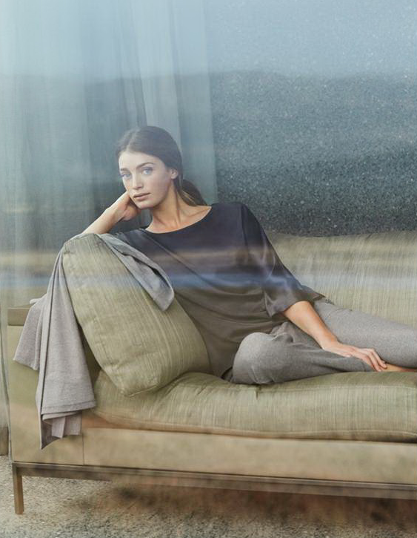
- 8425 Shirt Breite Stulpen am Arm; spezielle Kragenlösung
- 8426 Cardigan aufgesetzte Taschen
- 8427 Rock enger Pencil Skirt mit
aufgesetzten Taschen
- 8428 Hose Bündchen; Bindeband mit
goldenem Kordelstopper

Jonna ab 15.8.2017
Stilvolle, neue Lieblingsoberteile in moderner Schnittführung zum Loungen oder für unterwegs. Aus edler, sandgewaschener, italienischer Satinseide mit schönem Glanz. Erhältlich in eleganter Farbpalette mit dunklem „carbon“ und „moon brown“.
- 8441 Shirt angeschnittene Ärmel; Schlitz am Ausschnitt im Rückteil
- 8442 Shirt Armmanschette

Lelia ab 15.8.2017
Trendiger Casual Look aus neuer, quergerippter Baumwoll-Polyamid-Elasthan Qualität in Ottoman-Bindung. Zeitgemäße Schnittführung mit einem Pullover in A-Linie und Schlauchkleid in Midi-Länge. Erhältlich in hellem ‚moonlight‘ oder Schwarz.
- 8439 Shirt oversize-Schnitt mit verlängertem, abgerundetem Rücksaum
- 8440 Kleid enganliegend; V-Ausschnitt

Nell ab 15.8.2017
Neue Must-haves – nicht nur zum Loungen: aus kuschelig weicher Baumwoll-Doubleface Qualität in Tweedoptik. Die Oberteile sind wendbar und können beidseitig getragen werden.
- 8443 Cardigan Wendemantel; mit Taschen, Schalkragen und Gürtel
- 8444 Cardigan Wendejacke; mit Taschen und Schalkragen
- 8445 Hose Mit Öse, Zipper und Taschen

Kaja ab 15.8.2017
Loungige, trendig geschnittene Basics aus weicher Baumwoll-Sweatshirtware mit gerauter Innenseite. Raffiniert verarbeitetet mit Paspeln und Einsätzen aus Kunstleder. Winterliche Farbauswahl mit ‚darkmelange‘ oder schwarz.
- 8434 Shirt angedeuteter Stehkragen
- 8435 Shirt Veloursleder-Paspeln; Eingriffstaschen
- 8436 Cardigan Veloursleder-Paspeln; Eingriffstaschen
- 8437 Kleid Veloursleder-Paspeln; Zipper im Rückteil
- 8438 Hose mit seitlichen Velourslederband-Einsätzen

Mia ab 15.8.2017
Zeitgemäße, vielseitige Ripp-Oberteile aus Baumwolle/Mikromodal mit Elasthan für absoluten Tragekomfort. Neu im Sortiment: das Langarmshirt. Zur Farbauswahl stehen ‚grit melange‘, ‚peary‘, ‚ocean‘, weiß und schwarz.
- 8399 Top
- 8407 Shirt
- 8430 Langarmshirt neuer Style

Yoga Basic ab 15.2.2017
Moderne Loungewear aus weichem, geschmeidigem Mikromodal mit Elasthan für idealen Tragekomfort und Bewegungsfreiheit – perfekt für Soft-Sportarten oder zum Relaxen. Die Basic-Farbpalette bietet black, ‚gritmelange‘ und ‚taupe grey‘.
- 7994 Shirt Seitennahtfrei, moderne Teilungsnähte
- 7995 Top Sportlicher Racer-Back
- 7996 Shirt Seitennahtfrei, moderne Teilungsnähte
- 7998 Hose Mit breitem, umschlagbarem Hosenbund
- 7999 Hose Capri-Pants mit breitem Bündchen
Balance ab 15.8.2017
Moderne Activewear im angesagten Athleisure-Look – vielseitig einsetzbar für leichte Sportarten, zum Relaxen, auf Reisen oder in der Freizeit. Shirts aus softem, elastischem Viskose-French Terry oder weichem Mikromodal zum Kombinieren mit sportlichen, funktionalen Styles mit hautsympathischer Baumwolle auf der Innenseite und atmungsaktiver Polyamidfaser auf der Außenseite. Definierte Nahtführungen unterstreichen den dynamischen Sportswear-Charakter. Erhältlich in den Nuancen mauve und carbon.
- 8448 Sweater Raglanärmel; breite Bündchen
- 8449 Rollkragenshirt abgerundeter Saum
- 8450 Bustier sportlicher Racerback
- 8451 Top fließender, weiter Schnitt; leichter Racerback; Interlock-Ziernaht
- 8452 Cardigan mit dynamischen Seitennaht-Einsätzen; Eingriffstaschen
- 8453 Hose lang Mit praktischer, kleiner Innentasche
- 8458 Leggings

UNTERNEHMENSINFORMATION:
HANRO of Switzerland – Pure Luxury on Skin! HANRO ist eine der international stärksten Luxusmarken im Bereich Wäsche, Nachtwäsche und Loungewear für Damen und Herren. Das Unternehmen steht seit der Gründung 1884 durch Albert Handschin und Carl Ronus im schweizerischen Liestal für Understated Luxury, natürliche Eleganz und Tragekomfort. HANRO Produkte zeichnen sich durch erstklassige Qualität und hochwertigstes Handwerk aus. Die sorgfältige Entwicklung von einzigartigen Materialien aus hochwertigen Naturfasern, raffiniertes Design und jahrzehntelange Tradition vereint mit technischer Innovation machen HANRO zu einer unverwechselbaren Marke. HANRO Produkte stammen fast ausschließlich aus europäischer Produktion. 1991 wurde HANRO in die österreichische Huber-Gruppe eingebunden. Heute präsentiert sich HANRO in beinahe 50 Ländern an den besten Einkaufsadressen.
www.hanro.com

PR KONTAKT:
Nina Rehmann | HANRO International GmbH | +43 5523-505-6735 | press@hanro.com

